МДОУ «Детский сад № 2 Сонковского района Тверской области»

Тематическое занятие в первой младшей группе

«Российский флаг»
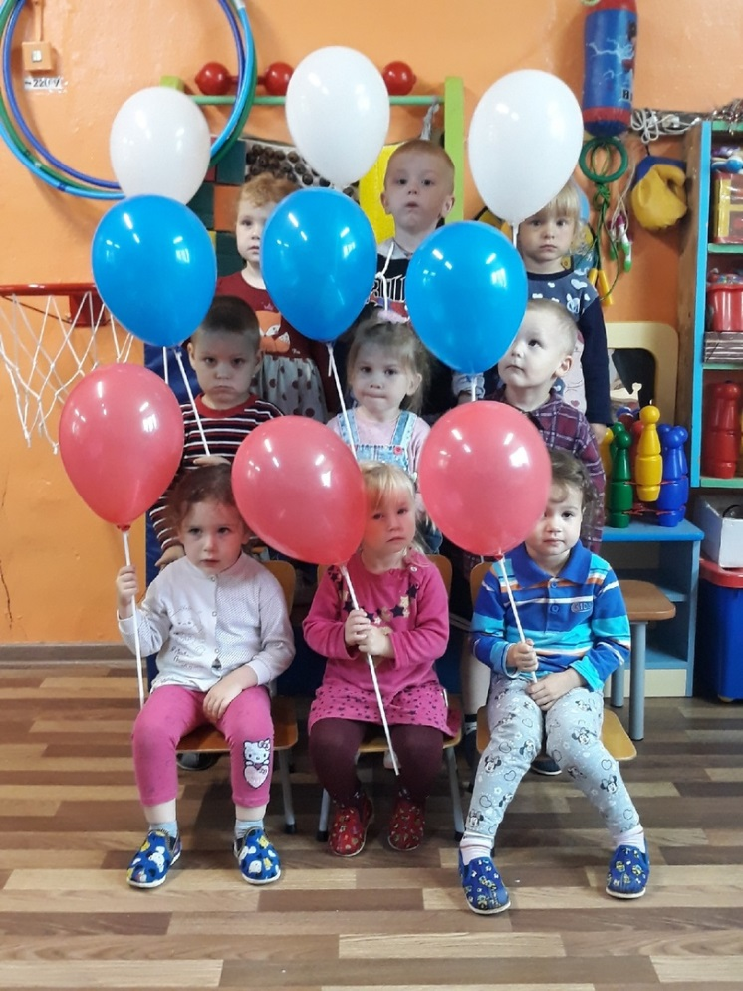

Подготовили и провели воспитатели:

Милова Е. А.

Яковлева Н. Е.

Август, 2019
Цель: Познакомить детей с символикой России – гимном и флагом.
Задачи:
- Расширять кругозор у детей в области государственной символики.
- (познакомить с государственным гимном и флагом).
- Закрепить цвета российского флага и их значения.
- Развивать дыхательные пути посредством дыхательной гимнастики, учить контролировать силу и глубину дыхания.
- Создать условия для формирования у детей патриотических чувств, гордости и любви к Государственному флагу России.
- Продолжать формировать умения детей договариваться и работать в группе.
Практическая задача: Изготовить Российский флаг в технике – аппликация.

Ход занятия
Воспитатель объясняет, что мы живем в огромной стране, которая называется Россия. Россия – это государство, и оно имеет свои государственные символы или знаки: Флаг, Герб, Гимн.
Воспитатель обращает внимание на то, что Государственный флаг – один из важнейших атрибутов государства.

Беседа о флаге:
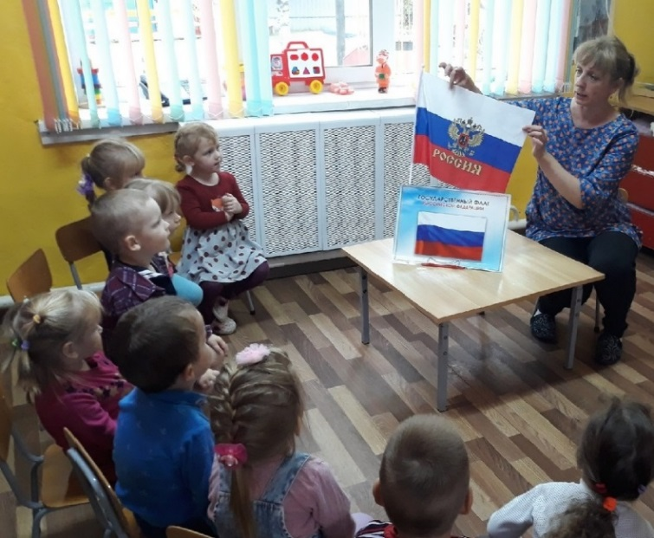
Предлагает рассмотреть флаг России. Обратить внимание на цвета.
Вспомнить могли ли их встречать в русских сказках?
Что обозначает белый цвет, синий цвет, красный цвет? Белый цвет напоминает нам о русской зиме, снеге, о белых березах, о ромашках. На что похожа синяя полоса? (ответы детей).
Правильно, ребята, она похожа на синее небо, синие реки и моря.
А что означает красный цвет на флаге России?
Красный цвет на Руси считался самым красивым. Это цвет тепла и радости, цветущих цветов.
Закрепление порядка цветов на флаге.
Какого цвета верхняя полоса?
Какого цвета средняя полоса?
Какого цвета нижняя полоса?
Дыхательная гимнастика.
Воспитатель предлагает детям показать, как развивается на ветру флаг (подуть на флаг то сильней, то тише).
Чтение стихотворения о флаге
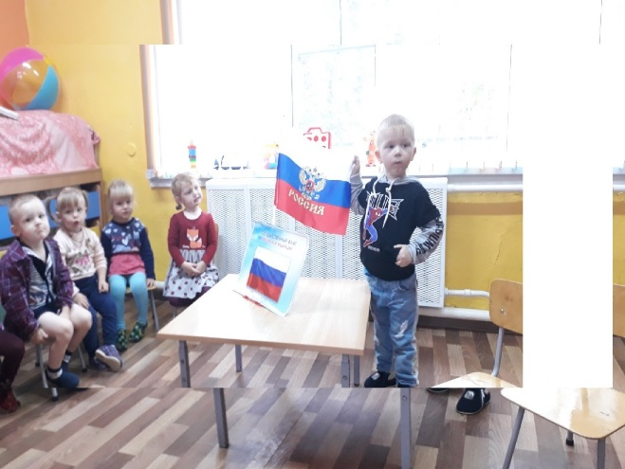
Флаг России – триколор,
Три полоски ловит взор.
И у каждой новый цвет,
А у цвета свой секрет.
Снизу красный – самый яркий,
Цвет побед в сраженьях жарких,
Русской кровью что добыты
И народом не забыты.
В середине флага – синий,
Словно Волга по равнине…
Синеву родимых рек
Любит русский человек.
Сверху, словно облака,
Цвет снегов и молока.
Чистый белый – мира цвет,
Говорит он – войнам нет!
(И. Агеева)

Физкультминутка:
По Симферополю идем (маршируют)
Звонко песню мы поем (покачивая головой вправо-влево)
Мы по улице шагаем (маршируют)
Ноги ровно поднимаем (оттягивают носочки каждой ноги)
Делай шаг – раз, два
Взмах руками – три, четыре
Повертели головой (повороты головы).
Влево-вправо. Хорошо!
Друг за дружкой повернись
Как вагоны прицепись (стать паровозиком, руки на плечи)
Поезжай в далекий край
Впереди российский флаг.

Воспитатель предлагает детям занять свои места за столом и создать Российский флаг в технике аппликации.

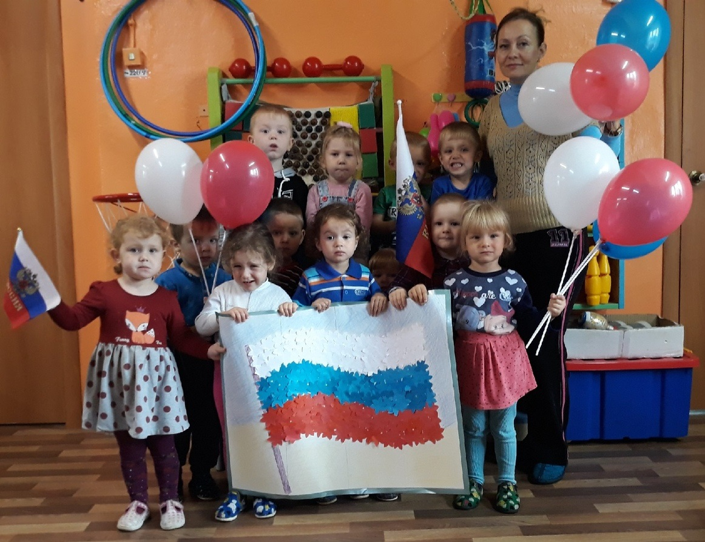
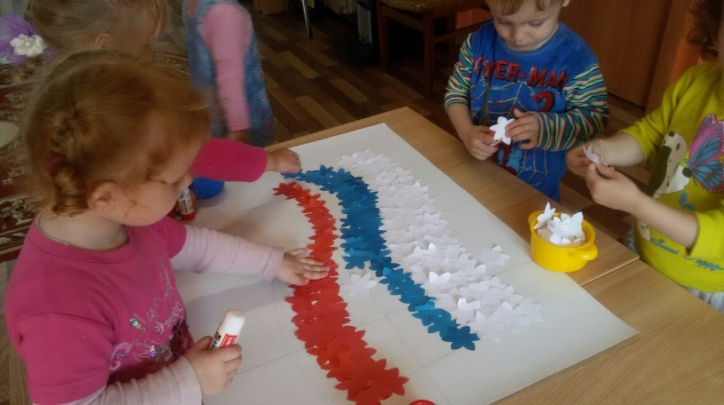
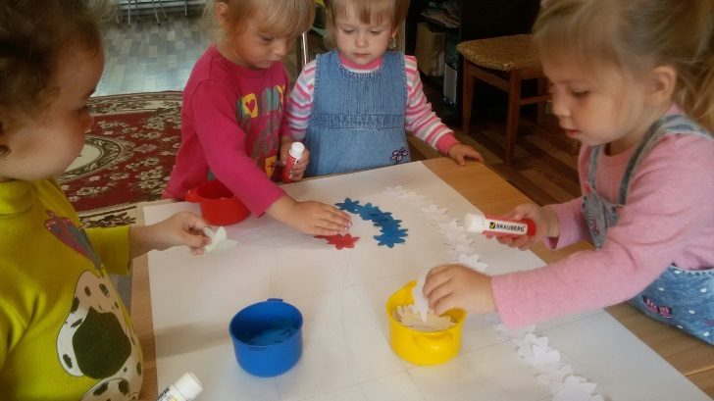

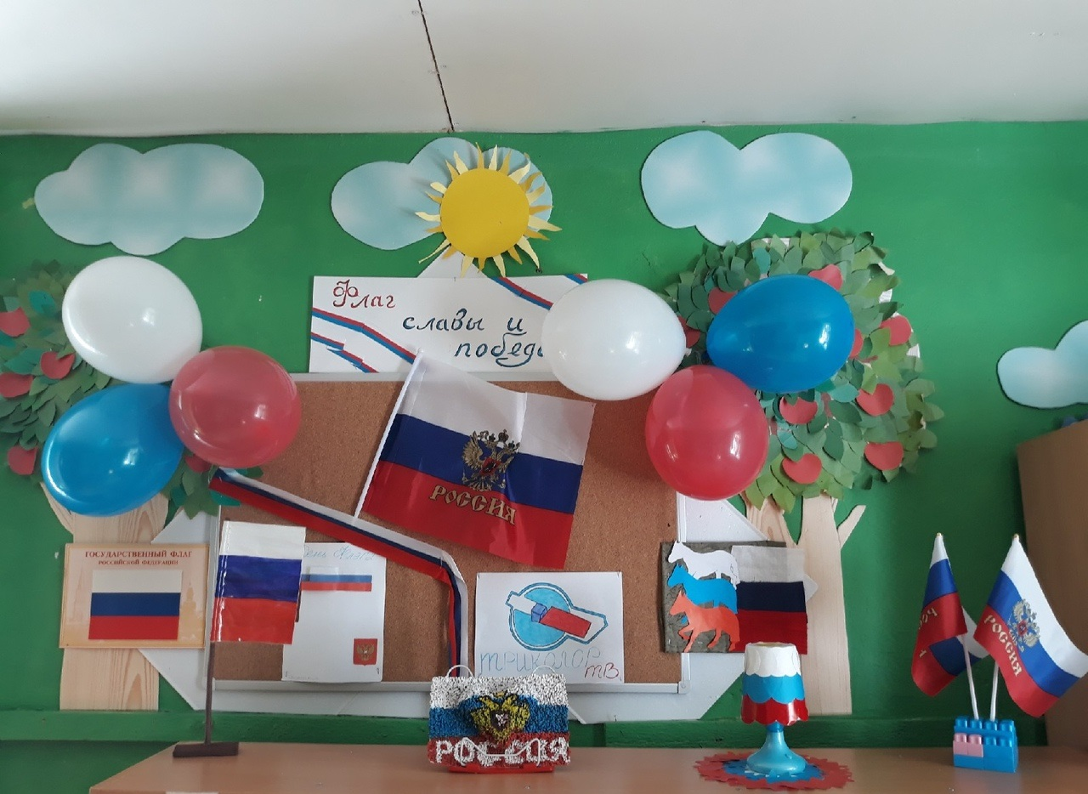
В преддверии праздника – Дня Российского флага в фойе младшей группы был оформлен тематический уголок и выставка совместного творчества родителей и детей «Флаг славы и победы»

